TD 4

Qualité de localisation des images historiques de Google Earth Traitement d’images de VtWeb (1)

Découverte des données historiques

a) Retrouver une image
A quelle date et en quel lieu l’image ci-dessous a-t’elle été prise ?
Il faut cliquer sur l’icône d’archive d’images. La photo a été prise en 1943.

b) Résolution spatiale
Quelle est la taille du pixel de l’image centrée sur l’ « Hôtel des Jardins » à Abidjan acquise le 28/01/2010 ?
On se réfère à la voiture Berline dans la rue. Il y a environ 10 pixels pour une voiture de 5 mètres a peu près. Donc 1 pixel vaut 0,5m soit 50cm.
Quelle est la taille du pixel de l’image centrée sur l’ « Hôtel des Jardins » à Abidjan acquise le 14/04/2002 ?
La résolution de l’image est moins bonne. On compte 6,5 pixels pour 4,5m. Un pixel vaut donc 0,7m soit 70cm.
Quelle est la taille du pixel de l’image la plus détaillée acquise sur Naplouse ?
Pour une voiture de 6 mètres on a 2 pixel. Donc un pixel vaut 3m. En fait le pixel vaut 2,50m.
Quelle est la taille du pixel de l’image la plus détaillée acquise sur Staten Island Ferry à New-York ?
On compte 20 pixels pour 4m. 1 pixel vaut donc 20cm.

c) Nombre d’images
Quelle est le nombre d’images disponibles en se plaçant 100 mètres au-dessus de Staten Island Ferry à New-York ?
On en compte 65.
Quelle est le nombre d’images disponibles en se plaçant 100 mètres au-dessus de Naplouse ?
Il y en a 5.

2) Contrôle de la qualité de localisation relative
a) Liste et choix des 3 images
Lister les dates de toutes les images disponibles en voyant 1 km à la verticale de la Piazza San-Pietro à Frascati (Italie).
Choisir trois (3) dates dont les dates sont très différentes (par exemple en 2002, 2011 et 2016).
Dessiner l’empreinte au sol de chacune de ces trois images.
2006
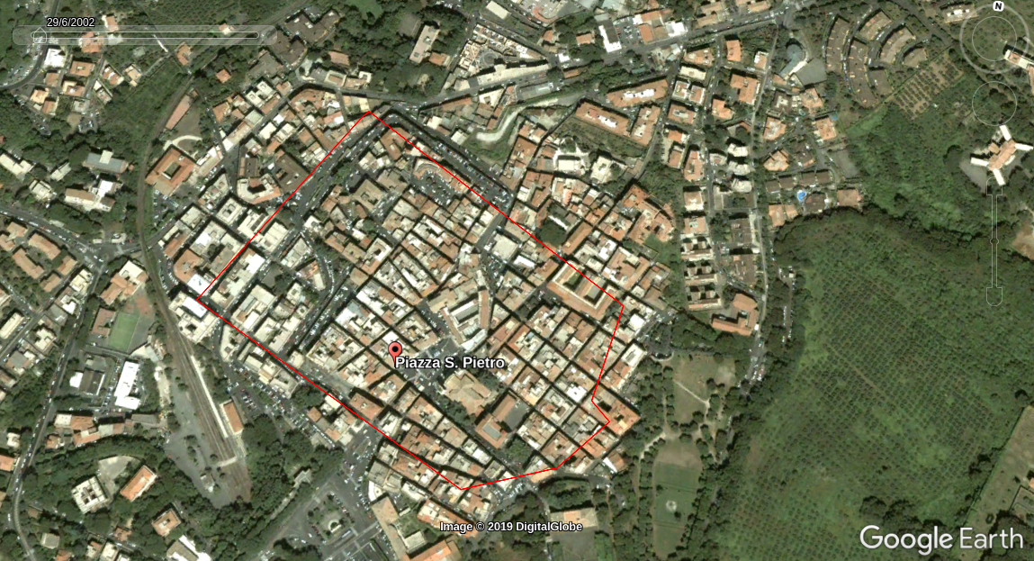

2012
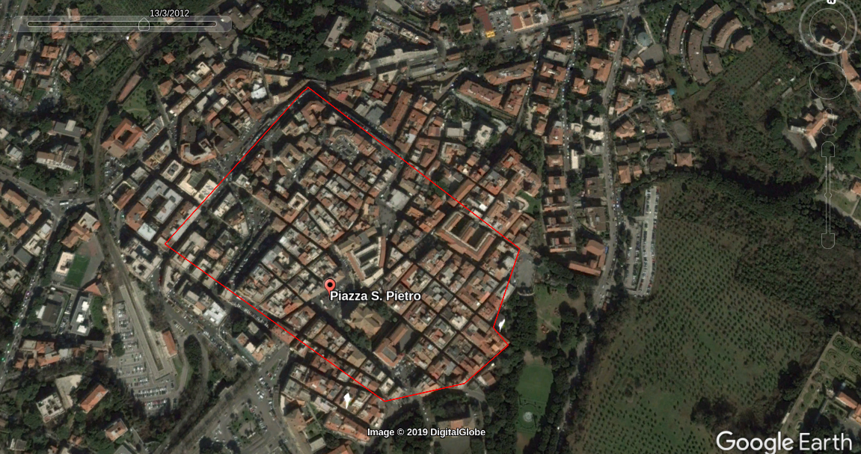
2016
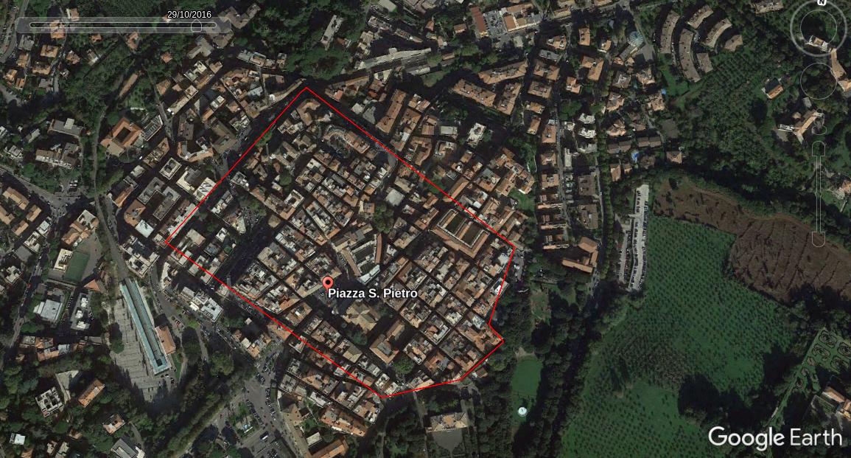

b) Préparer la saisie
Quel icône du curseur et quelle opacité permettent la saisie la plus précise de points ?
Il faut utiliser l’icône avec la mire.
On notera 1A, 1B, 1C, 2A, ..., 6A, 6B, 6C les 18 points de contrôle (appelés GCP pour « Ground Control Points ») correspondant aux 6 lieux x 3 images.
Quelle est la taille du libellé et l’opacité permettant le meilleur rendu de ces points ?
La taille doit être d’au moins 1 et l’opacité à 100 %.
Quelles règles doivent être respectées pour obtenir le pointé le plus précis possible ?
Pour que le pointé soit précis il ne faut pas prendre sur des objets mutables (poubelles, voitures). Il faut essayer de prendre des bâtiments en cherchant les angles droits.
Quelles règles doivent être respectées pour la qualification la plus exhaustive possible des images entières ?
Il faut prendre des points espacés qui se trouvent un peu sur tous les coins de la zone dessiné.
Trouver deux méthodes pour calculer la distance entre deux points ?
Méthode 1 : Utiliser la règle fournit par Google Earth.
Méthode 2 : On utilise les coordonnées de deux points et on calcul la distance par la formule mathématique apprise en classe de 6ème.

c) Saisir les points de contrôle
Saisir et stocker dans un répertoire « QC_Frascati » les 18 points de contrôle (1A, 1B, 1C, 2A, 2B, 2C, ..., 6A, 6B, 6C) correspondant aux 6 lieux x 3 images.
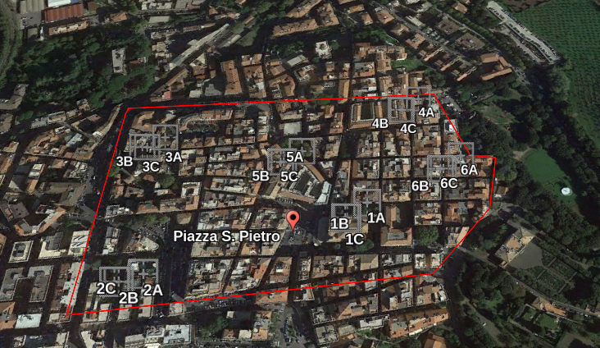
On appelle « points homologues » les triplets correspondant à un même lieu. Pour chacun des 6 points (i=1...6), calculer les distances pour chacune des trois différences A/B, A/C et B/C.

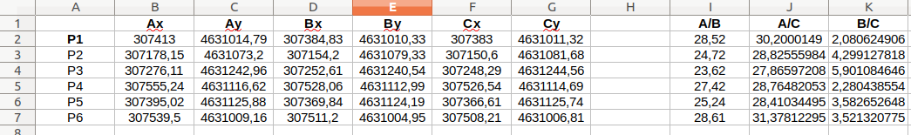
Quelle est la formule générique de l’ « Erreur Quadratique Moyenne » (EQM) ?
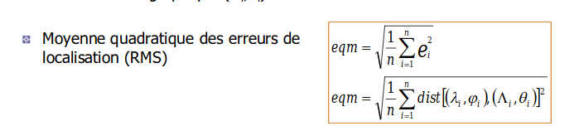
Calculer l’EQM de chacune des trois différences.
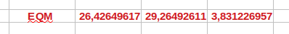

Quelles conclusions en tirer quant à la précision de localisation relative ?
Il faut mettre beaucoup plus de points en temps normal (25 minimum). Il faut également bien répartir les points sur l’ensemble de l’espace tracé au préalable.

3) Découverte des images Radar avec VtWeb

a) Introduction à VtWeb

Comment passer de la visualisation 2D à la visualisation 3D ?
On clique sur Ctrl + m
Quelles « Base Maps » permettent de connaître la toponymie ?
OpenstreetMap, Being Map.
Quelle carte géologique est la plus détaillée ?
Il faut prendre le carte géologique nommé « Géological map of the World».
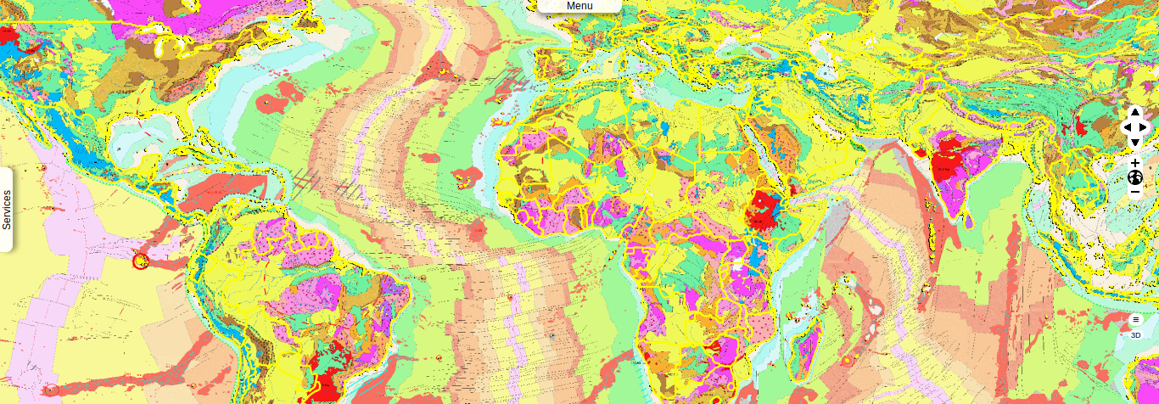
Que signifie LU/LC ?
LU signifie Land Use.
LC signifie Land Cover Map.
Comment afficher les limites des pays en jaune ?
Il faut aller dans Base Map puis dans Overlay Map. On clique sur « World Borders » pour afficher les limites puis on fait clique droit sur « World Borders » pour choisir la couleur des frontières.
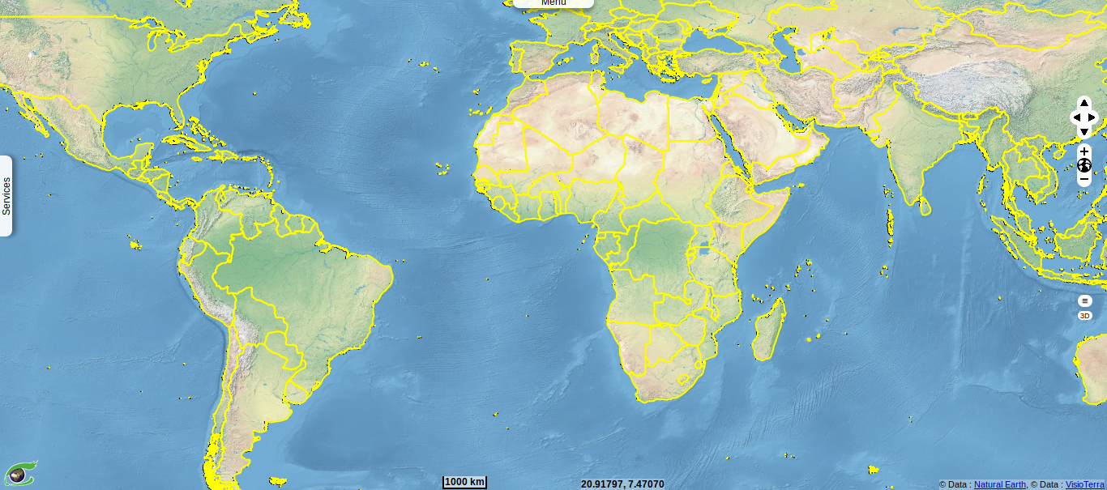
b) Recherche de données
En utilisant l’outil « Tools », comment définir une zone jusqu’à 100 km au large (offshore) de San-Pedro (Côte d’Ivoire) ?
Finder > Cocher la case Area of Interest puis dessiner la zone souhaité.
Combien y-a-t’il de données Radar Sentinel-1 intersectant au moins 60% de cette zone ?
On compte 100 données.
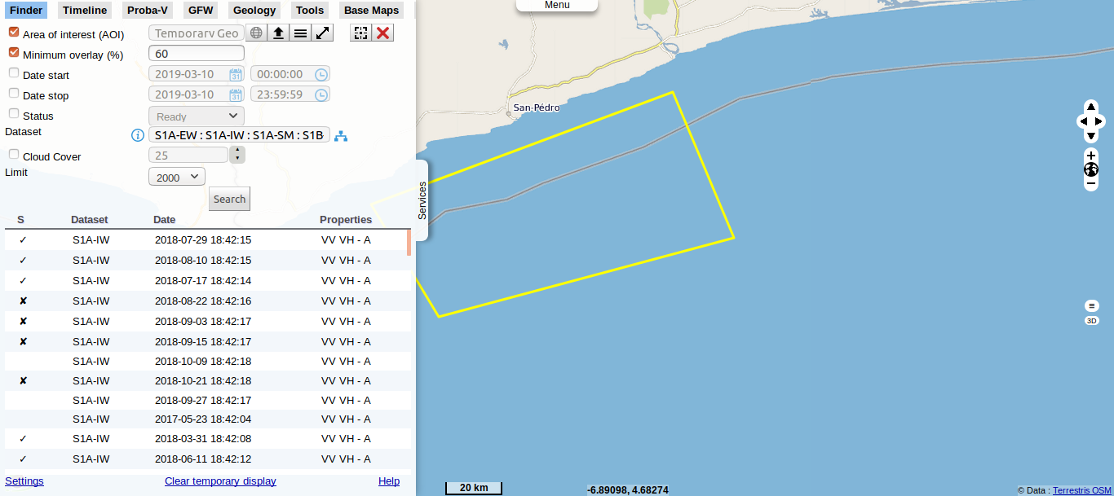
Quel est le style d’affichage de ces données Radar par défaut ?
Le style par défaut est le style « vv , vh – Raw – sta 2 % ».
Quel style prédéfini est le plus efficace pour l’observation des données en mer ?
Le style prédéfini le plus efficace est « vv – Ellipsoïde sta 2 % ».

4) Contrôle Continu

https://visioterra.org/VtWeb/?LAYERSTACKID=81e99ba2b16c48c2b967a672d214bac6&sidePanel=false

